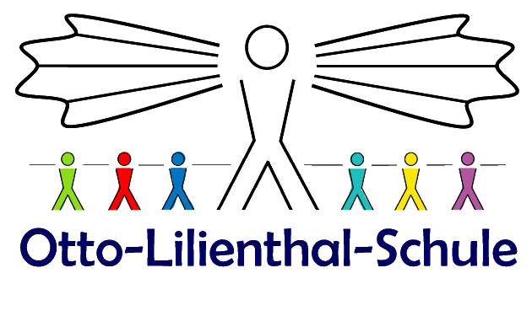
Sonderpädagogisches Förderzentrum Fürth-Nord

Am Golfplatz 6
90768 Fürth
Tel.: 0911 973810 / FAX: 0911 9738120
E-Mail: prade@ols-fuerth.de

Liebe Eltern und Erziehungsberechtigte,

bald ist es soweit und für die Schulanfänger*innen beginnt ein neuer Abschnitt mit dem Start in die Schule. Wir hoffen, dass wir mit allen Schüler*innen diesen besonderen Tag gemeinsam feiern können:

Die Einschulung findet am
Dienstag, den 08.09.2020 um 8.30 Uhr
in der Turnhalle statt.

Unsere Schule hat ein Hygienekonzept, das Sie auf unserer Homepage einsehen können. Außerdem gelten einige Regeln, die für alle wichtig sind:

Das Tragen eines Mund- und Nasenschutzes im Bus und in der Schule
Bitte sorgen Sie dafür, dass Ihr Kind täglich einen Mund- und Nasenschutz hat und besprechen Sie das richtige Tragen dieser Masken über Mund und Nase.

Regelmäßiges Händewaschen mit ausreichend Seife
Während des Schultages waschen die Kinder regelmäßig ihre Hände mit Wasser und Seife. Üben Sie das richtige Händewaschen mit ihren Kindern zuhause – es ist einer der wirksamsten Schutzmaßnahmen gegen Corona.

Niesen in die Armbeuge
Niesen in die Armbeuge verhindert, dass Aerosole sich verbreiten können. Erinnern Sie Ihr Kind anfangs daran und schon nach kurzer Zeit ist es eine Selbstverständlichkeit.

Der Tag der Einschulung wird unter besonderen Bedingungen stattfinden:

Zur Einschulung können maximal 2 Personen pro Familie kommen.
Bitte füllen Sie den im Anhang beigefügten Zettel aus und geben Sie diesen Abschnitt vor der Veranstaltung ab. Bitte bedenken Sie: Auch Sie müssen einen Mund- und Nasenschutz tragen, um an der Feierlichkeit teilnehmen zu können.

Danke für Ihr Verständnis!

Die Schulleitung

Bitte bringen Sie diesen Abschnitt ausgefüllt in die Schule mit und geben Sie ihn vor Beginn der Veranstaltung ab!

Name und Vorname des Schülers/der Schülerin:

………………………………………………………………………….

Name und Vorname und Handynummer der Begleitpersonen:

1. ……………………………………………………………………….

2. ……………………………………………………………………….

Wir bestätigen, dass aktuell bei unserem Kind, den Begleitpersonen und im Haushalt lebenden Personen kein Corona-Verdachtsfall vorliegt.
Wir waren in keinem Risikogebiet, bzw. nach dem Besuch in einem Land mit Reisewarnung fand eine Testung auf COVID-19 statt. Das Testergebnis liegt vor und ist negativ.

………………………………………………
Unterschrift Erziehungsberechtigte

